На правах рукописи

ГАДЖИБЕКОВА Ирада Аслановна

РАЗРАБОТКА ТЕХНОЛОГИИ РЕШЕНИЯ
РАЗНОУРОВНЕВЫХ ЗАДАЧ ФОРМИРОВАНИЯ АССОРТИМЕНТА ПРОИЗВОДСТВЕННОЙ ОДЕЖДЫ

Специальность 05.19.04 – «Технология швейных изделий»

АВТОРЕФЕРАТ
диссертации на соискание ученой степени
кандидата технических наук

Санкт-Петербург 2007
Работа выполнена в Государственном образовательном учреждении высшего профессионального образования «Санкт-Петербургский государственный университет технологии и дизайна»

Научный руководитель – доктор технических наук, профессор
Сурженко Евгений Яковлевич

Официальные оппоненты: доктор технических наук, профессор
Жукова Любовь Тимофеевна

кандидат технических наук, доцент
Родичева Маргарита Всеволодовна
Ведущая организация – Санкт-Петербургский государственный
университет сервиса и экономики

Защита состоится 28 мая 2007 г. в 14^{оо} часов на заседании диссертационного совета Д 212.236.02 при Государственном образовательном учреждении высшего профессионального образования «Санкт-Петербургский государственный университет технологии и дизайна» по адресу: 191186, Санкт-Петербург, ул. Большая Морская, 18, ауд. 241

С диссертацией можно ознакомиться в библиотеке Санкт-Петербургского государственного университета технологии и дизайна.
Текст автореферата размещен на сайте СПГУТД: http:/www.sutd.ru

Автореферат разослан « 27 » апреля 2007 г.


Ученый секретарь
диссертационного совета В.В.Сигачева

ОБЩАЯ ХАРАКТЕРИСТИКА РАБОТЫ

Актуальность темы. Разработка рациональной структуры ассортимента производственной одежды (ПО) для заданной совокупности производств (технологических процессов и структурных подразделений промышленных предприятий) своей целевой установкой имеет создание ассортиментных групп и рядов изделий ПО, адекватно соответствующих дифференцированной структуре потребительских и профессионально-производственных ситуаций.
Сложившаяся в настоящее время жесткая конкурентная ситуация на российском рынке предприятий-поставщиков ПО, постоянно изменяющиеся требования предприятий-потребителей ПО и, наконец, восстановленный в последние годы в полном объеме государственный контроль в области охраны труда работающих на производстве, актуализируют целый ряд новых задач при формировании ассортиментных групп одежды рассматриваемого назначения. Особое место в этом ряду задач занимает необходимость формирования ассортиментных групп ПО, которые, обеспечивая твердые позиции на рынке предприятия-изготовителя, гарантированно обеспечивают защиту работающих промышленных предприятий от воздействия опасных и вредных производственных факторов (ОВПФ).
Действительно, с целью обеспечения конкурентоспособности выпускаемой продукции, предприятия-производители часто допускают превалирование эстетических или экономических показателей изделий ПО над функциональными. При этом, объем выпускаемых ассортиментных групп ПО либо неоправданно расширяется, требуя больших материальных затрат на получение и поддержание сертификатов соответствия на каждую модель ассортиментной группы, либо сужается, отсекая многих потенциальных заказчиков. В свою очередь, потребители ПО, основной задачей которых является соблюдение принципа соответствия цены и качества приобретаемых изделий, оказываются перед проблемой формирования ассортимента ПО своего предприятия из постоянно меняющегося товарного ассортимента производителей ПО при весьма нечетком представлении о качестве приобретаемых изделий. Еще более сложной является задача контроля государственными инспекциями труда за выполнением «Правил обеспечения работников специальной одеждой, специальной обувью и другими средствами индивидуальной защиты». Такое положение объясняется тем, что, несмотря на наличие утвержденных Министерством труда и социального развития РФ «Типовых отраслевых норм бесплатной выдачи специальной одежды, специальной обуви и других средств индивидуальной защиты работникам» (ТОН) для всех отраслей экономики, четкое структурирование нормируемых показателей отсутствует.
Таким образом, к актуальным проблемным вопросам совершенствования процесса формирования ассортимента ПО в настоящее время следует отнести необходимость обеспечения возможности четкого сопоставления общих (нормируемых) требований к отраслевому ассортименту ПО, их конкретизированных формулировок в заявках на разработку (поставку) ассортимента ПО для заданной совокупности производств, объективных функционально-эргономи-ческих признаков и субъективных художественно-технических характеристик изделий модельных рядов фирм-производителей и, как следствие, создания условий для организации контроля соответствия ассортимента ПО структуре потребительских ситуаций на всех уровнях его функционирования.
Комплексное решение этих разноуровневых задач требует разработки новой информационной технологии, позволяющей соблюсти интересы всех участников процесса формирования и функционирования ассортимента ПО.
Диссертационная работа соответствует следующим пунктам паспорта ВАК научной специальности 05.19.04: 4. Разработка рациональной конструкции и прогрессивной технологии изготовления швейных изделий различного назначения (бытовой, специальной и др.), а также одежды нового ассортимента, обеспечивающих снижение затрат на производство и повышение качества продукции; 11. Разработка методов моделирования и расчета технологических процессов с целью создания систем их автоматизированного проектирования, а также информационных систем экспертного типа.
Диссертационная работа выполнена в соответствии с тематическим планом госбюджетных НИОКР СПГУТД 2004-2007 гг. (тема 6.030).
Цель и задачи работы. Целью диссертационной работы является исследование процесса и разработка технологии формирования ассортимента производственной одежды, обеспечивающей оперативное и эффективное взаимодействие предприятий производителей и потребителей при гарантированном обеспечении соответствия структуры ассортимента, функционального и модельного ряда изделий совокупности отраслевых профессионально-производственных ситуаций.
Для достижения поставленной цели в работе решались следующие задачи:
анализ теоретико-методических подходов к решению разноуровневых задач формирования ассортимента производственной одежды;
разработка концептуальной инфологической модели процесса формирования и функционирования ассортимента ПО;
разработка логических моделей для создания информационной системы, позволяющей оперативно и качественно формировать ассортиментные группы ПО;
создание информационной системы (базы данных и программного обеспечения) для формирования ассортиментных групп ПО в контексте решения различных задач;
обеспечение взаимосвязи разрабатываемых ассортиментных групп ПО при формировании ассортимента ПО предприятия-потребителя на базе нормируемого ассортимента ПО отраслей экономики и функционально-модельных рядов ПО предприятия-изготовителя;
установление критериев выбора модельно-конструкторских решений при формировании ассортимента ПО предприятия-потребителя;
оценка уровня соответствия сформированного ассортимента ПО реальной структуре производственно-потребительских ситуаций.
Объектами исследования в работе являлись: процесс формирования и оценки уровня соответствия ассортимента ПО дифференцированной структуре профессионально-производственных ситуаций; условия труда работающих и условия эксплуатации ПО; функциональные и модельные решения изделий ПО для работающих топливно-энергетического комплекса.
Методы и средства исследований. В работе использованы: общая методология системного подхода и проектно-типологического подхода к проектированию комплексных объектов; теория информационных процессов и структур; теория классификации и кодирования; методы разработки информационных баз данных. Для решения отдельных задач работы использовались программы Microsoft Access, PhotoShop, CorelDRAW, а также программное обеспечение САПР «СТАПРИМ» и «Comtense».
Научная новизна работы заключается в разработке концептуальной инфологической модели процесса формирования ассортимента производственной одежды при решении взаимосвязанных разноуровневых задач, представленной в качестве алгоритма информационной системы открытого типа, позволяющей оперативно управлять непрерывно растущим объемом информации о жизненном цикле изделий ПО и формировать разноцелевые ассортиментные группы ПО, как в видовой номенклатуре, так и в моделях фирм-производителей.
Впервые получены следующие научные результаты:
1. Выявлена номенклатура нормируемых объективных характеристик изделий ПО и осуществлена их типизация (кодирование).
2. Сформирована структурированная база справочной информации по функционально-эргономическим признакам изделий ПО, определяющих их соответствие условиям эксплуатации.
3. Предложен способ совмещенного представления визуальной информации и типизированных (кодированных) данных о модельных особенностях изделий ПО.
- Разработаны информационно-логические модели процесса функционирования ассортимента ПО, определяющие взаимосвязь стержневых сущностей данного процесса и представляющие основу создания информационной системы для оперативного получения данных при планировании разработок фирм-производителей ПО, при заказе ПО предприятиями-потребителями и контроле за исполнением соответствующих правил и норм.
- Выявлены, на основе социологического опроса потребителей, критерии выбора художественно-конструкторских и цветографических решений из визуального ряда моделей-аналогов ПО.
Новизна разработанных модулей информационной системы подтверждена выдачей свидетельства ФИПС об официальной регистрации программы для ЭВМ № 2005611643 и свидетельства об официальной регистрации базы данных №2006620178.
Практическая значимость работы заключается в разработке основных модулей информационной системы: базы данных, программного блока и пользовательского интерфейса, позволяющих осуществлять хранение и обработку данных в контексте решения разноуровневых задач формирования ассортимента ПО и являющихся основой для последующего создания программного комплекса в архитектуре «клиент-сервер».
Реализованная в базе данных и программном обеспечении инфологическая модель процесса формирования ассортимента ПО прошла производственную проверку и одобрена техническим советом ООО «НПФ «Коруна» (Санкт-Петербург). Работа программного блока и интерфейса отрабатывалась на заявках предприятий различных отраслей экономики (нефтепереработка и топливно-энергетический комплекс) при этом, в каждом случае сформирован ассортимент ПО в конкретных моделях фирмы-изготовителя.
Апробация работы. Основные положения и результаты диссертационной работы докладывались, обсуждались и получили положительную оценку на Региональной научно-практической конференции «Совершенствование технологических процессов пищевой и легкой индустрии» (Махачкала, 27-28 мая 2005 г.), 9 –й Международной научно-практической конференции «Мода и дизайн: исторический опыт – новые технологии» (Санкт-Петербург, 2006), ХХVII итоговой науч.-техн. конф. преподавателей, сотрудников, аспирантов и студентов ДГТУ (Махачкала, 2006 г.), Всероссийской научно-практической конференции «Современные проблемы формирования национальной инновационной экономики» (Махачкала, 28-30 сентября 2006 г.), заседаниях кафедры конструирования и технологии швейных изделий СПГУТД (2005-2007 гг.).
Промышленная апробация результатов работы осуществлялась при формировании ассортимента производственной одежды для работников ОАО «Южная генерирующая компания - ТГК-8» (филиал «Дагестанская генерация») и в процессе опытной эксплуатации (носки) разработанных изделий для оперативных руководителей главного щита управления ЮГК ТГК-8.
Публикации. По материалам диссертации опубликовано 8 печатных работ, получены 2 свидетельства Федерального института патентной собственности на базу данных и программу для ЭВМ.
Структура и объем работы. Диссертационная работа состоит из введения, пяти глав с выводами, заключения, списка литературы из 98 наименований и приложений, включающих программу для ЭВМ, результаты экспериментальных исследований и акты производственных испытаний. Работа изложена на 179 страницах машинописного текста, содержит 36 рисунков, 17 таблиц.

СОДЕРЖАНИЕ РАБОТЫ
Во введении обоснована актуальность темы диссертационной работы, определены ее цель, основные задачи и методы исследования. Приведены сведения об объекте исследования, дана характеристика научной новизны, практической значимости работы. Представлены данные об апробации работы и публикациях.
В первой главе представлен анализ теоретико-методических подходов к решению разноуровневых задач формирования ассортимента производственной одежды, сделанный на основе ретроспективного обзора этапов развития теории формирования ассортимента производственной одежды, анализа системы исследований, проводимых для получения данных о жизненном цикле изделий ассортимента ПО и перспектив их использования в рассматриваемой области информационных технологий, ориентированных на реализацию функций информационных систем.
Показано, что методологические основы решения многих из актуальных задач формирования ассортимента были созданы в предшествующем опыте проектных и научно-исследовательских работ. Вопросам целенаправленного формирования ассортимента ПО в условиях новой парадигмы хозяйствования посвящен целый ряд исследовательских работ, выполненных в СПГУТД (Сурженко Е.Я., Таштобаева Б.Э., Зуева Т.В.), МГУДТ (Воропаева Н.К., Кавардакова В.Г.), в которых решены задачи накопления и переработки информационных данных об условиях эксплуатации ПО, предложены методы группировки профессионально-производственных ситуаций, разработаны концептуальные модели процесса формирования ассортимента и принципы его дизайн-программирования.
Проведен подробный анализ существующей системы исследований и определены проблемные вопросы совершенствования процесса формирования ассортимента ПО. Показано, что достижение необходимой на современном этапе оперативности и качества создания ассортиментных групп ПО невозможно без использования современных технических и программных средств, обладающих широкими функциональными возможностями.
На основе анализа доступных источников информации определен вид информационных систем (ИС), которые наилучшим образом подходят для решения поставленных задач аналитического, планового, прогностического и управленческого характера. Установлено, что при разработке ИС определяющее значение имеет рациональное кодирование используемой информации и подробная проработка логических моделей процесса функционирования ассортимента ПО, в первую очередь обеспечивающих простоту управления ИС.
Результатом выполненного аналитического обзора явилась постановка цели и формулирование основных задач диссертационной работы.
Вторая глава диссертационной работы посвящена разработке логических моделей функционирования ассортимента производственной одежды, начиная от создания моделей ПО с определенным набором функциональных, художественно-конструкторских и технологических характеристик на предприятиях-производителях и заканчивая формированием ассортимента ПО отраслей экономики. Разработке предшествует установление следующих принципов формирования различных ассортиментных групп:
- изделия ПО, необходимые для обеспечения работающих всех профессий и должностей отраслей экономики РФ, являются структурообразующей основой всех ассортиментных групп производственной одежды;
- изделия ПО, необходимые для каждой профессии (должности), могут быть представлены как в виде структурированного описания их объективных характеристик (нормируемых характеристик и функционально-эргономических признаков, соответствующих условиям эксплуатации), так и в виде конкретных художественно-конструкторских решений (моделей) ПО;
- изделия ПО (функционально-модельные решения), составляющие основу ассортимента ПО, разработанного и производимого в условиях предприятия-изготовителя, должны быть представлены в виде структурированного описания как объективных, так и субъективных характеристик, определяющих их конструктивные и модельные особенности;
- ассортиментные группы изделий ПО формируются на основе трехуровневого анализа совпадений объективных характеристик изделий ПО для каждой профессии предприятия-потребителя и предлагаемых моделей предприятия-изготовителя.
Следует отметить, что отсутствие в ассортименте предприятия-изготовителя ПО моделей, соответствующих по совокупности объективных характеристик требованиям заказчика, является основанием для расширения ассортимента предприятия-изготовителя (для предприятия-потребителя ПО это основание для обращения к другому производителю).
Инфологическая модель процесса принятия решений многоуровневых ассортиментных задач разработана на основании логической группировки данных о предметной области функционирования ассортимента ПО и представлена на рис. 1 в виде ER-диаграммы. Основными конструктивными элементами данной диаграммы являются сущности (объекты процесса формирования ассортимента, информация о которых в виде их свойств-атрибутов подлежит хранению и дальнейшему использованию) и связи между ними.
Для разработанной инфологической модели стержневыми (основными) сущностями являются: «Отрасли», «Профессии», «Предприятия», «Модели», «Ассортимент ПО отраслей», «Ассортимент ПО фирмы-производителя» и формируемая на их основе стержневая зависимая сущность «Ассортимент ПО предприятия», а характеристическими (уточняющими) сущностями являются: «Нормируемые характеристики», «Характеристики условий эксплуатации» и «Характеристики модельных особенностей». Сущности формируются атрибутами, например, для сущности «Модели ПО» атрибутами являются «Номер модели», «Внешний вид» и «Описание».
Для оперативного формирования отраслевых и производственных ассортиментных групп ПО в информационной системе, функционирующей в среде Microsoft Access проведена нормализация данных и разработаны логические
Характеристики условий эксплуатации
Включает в себя
Включает в себя
Ассортимент ПО отраслей экономики
Ассортимент ПО фирмы-производителя
Формирует
Формирует
Включает в себя
Включает в себя
Основная
характеристика
Материал
Сезонность
Изделия ПО
Группы ОВПФ
Категории персонала
ОВПФ
Наименование
Предприятия
Являются заказчиками
Контакты
ГОСТ
Утеплитель
Подкладка
Материал верха
Цена
Сигнальные элементы
Профессии
ОТРАСЛИ
Включает
в себя
Включает в себя
Выбирает
Ассортимент ПО предприятия-потребителя
МОДЕЛИ
Включает в себя
Номер
Описание
Внешний вид
Выбирает
1
М
1
1
1
1
1
1
1
1
1
М
М
М
М
М
М
М
М
М
М
Рабочие позы и движения
Характеристики модельных особенностей
Нормируемые характеристики
1
1
Рисунок 1 - Концептуальная инфологическая модель процесса принятия решений при формировании
ассортимента производственной одежды

М

Рисунок 1 - Концептуальная инфологическая модель процесса принятия решений при формировании ассортимента

модели связей между данными (даталогическая и оптимизационно-временная модели).
В третьей главе осуществлена разработка основного компонента информационной системы – база данных для хранения информации об ассортименте ПО, который формируется установленными государственными «Отраслевыми нормами», требованиями эксплуатации, предложениями предприятий-производителей и предпочтениями потребителей. Как было установлено, структурообразующей основой любой ассортиментной группы ПО являются изделия ПО для работающих всех профессии и должности отраслей экономики РФ, поэтому информационная система получила название «Отраслевой ассортимент». Основными принципами построения базы данных явились следующие:
- структура разрабатываемой базы данных соответствует логическим моделям функционирования ассортимента ПО;
- хранение информации об ассортименте ПО осуществляется в таблицах (основных структурных единицах разрабатываемой БД), а изображения моделей ПО (эскизы и фотографии) и описания этих моделей, поясняющие подробности конструкторско-технологических решений (большие фрагменты текста), хранятся только в формах, которые также являются структурными единицами хранения информации;
- удобство ввода данных обеспечивается формами ввода, при этом максимальное количество полей форм являются «полями со списком» и имеют структурные и размерные ограничения (кодированная информация в таблицах и открытая – в формах);
- целостность уникальной информации, хранящейся в таблицах и формах, обеспечивается первичными ключами, являющимися символьными выражениями логики построения каждой таблицы, а потому доступна и понятна, как разработчикам, так и пользователям;
- структурные таблицы с атрибутами стержневых и характеристических сущностей, которые в ряде случаев должны рассматриваться, как единое целое, связаны между собой первичными ключами и имеют возможность преобразовываться в информационные блоки (например, нормируемые характеристики и характеристики условий эксплуатации, выраженные в признаковом пространстве функционально-эргономических показателей изделий, рассматриваются, как объективные характеристики ПО).
Основываясь на вышеперечисленных принципах разработаны структурные таблицы для хранения данных об ассортименте ПО, наименование и содержание которых соответствует стержневым и характеристическим сущностям, и соответствующие им формы ввода данных. Для удобства ввода данных и обеспечения быстродействия ИС к большинству полей форм подключены разработанные в виде вспомогательных двумерных таблиц БД информационные справочники, которые позволяют вводить в форму данные методом выбора открытой информации, а хранить их в структурных таблицах в кодированной форме.
На рис. 2 представлена форма для нескольких таблиц «Ассортимент ПО предприятия-изготовителя» с открытым информационным справочником для ввода информации о материалах верха спецодежды. Все информационные справочники разработаны на основе структурирования объективных и субъективных характеристик ПО с обязательным установлением первичных ключей в виде символьного выражения логики построения каждого справочника.
Таблица, приведенная далее в тексте, является фрагментом структурной таблицы «Характеристики модельных особенностей», где введенные в форму открытые данные хранятся в кодах. Первое поле «Номер модели» является ключевым, присваивается администратором БД и вводится с клавиатуры. В поле «Modеl» сделана ссылка на программу, хранящую информацию об изображении модели.
В разработанную структуру базы данных введена информация о нормируемых характеристиках ПО для пяти отраслей экономики РФ, для двух отраслей экономики введена информация об условиях эксплуатации ПО. На основе данных, предоставленных фирмой-производителем (ООО «НПФ «Коруна») введена информация о 250 моделях производственной одежды различного назначения, разработанных этой фирмой.

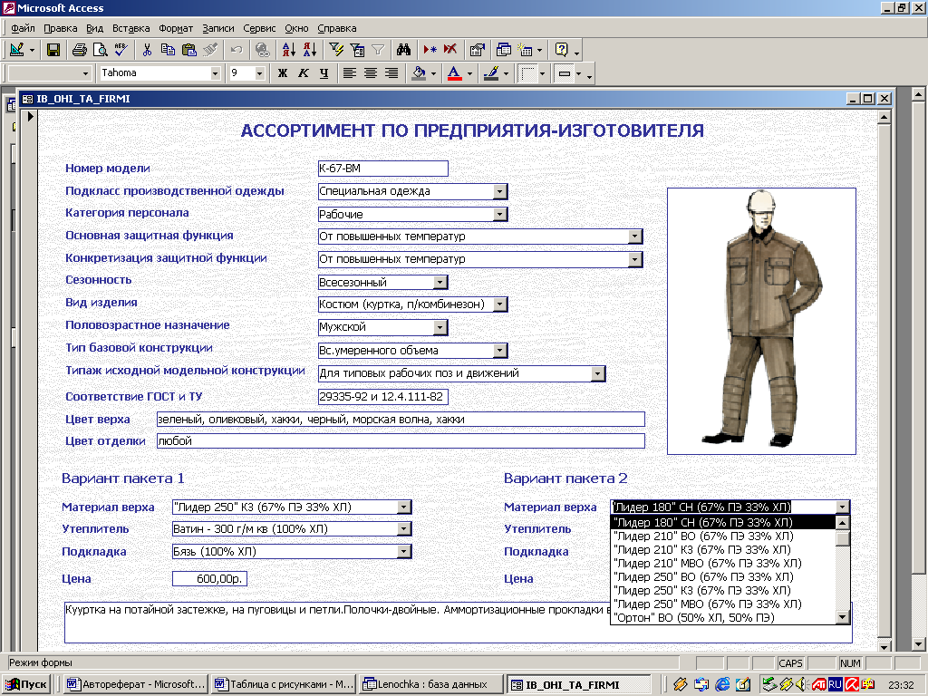

Рисунок 2 – Форма для ввода данных

Таблица – Фрагмент структурной таблицы «Характеристики модельных особенностей»
Номер_модели | Код_группы_матер | Соот_ГОСТ_ТУ | Цвет_верха | Код_верха_1 | Model
К-100-ВЖ | ХЛ-ХК-ВЛ | 27574-87 | С,В,З,Ч,К,О | Л210-ВО | Photoshop Image 7
К-101-ЗЖ | ХЛ-ХК-ВЛ | 29338-92 | С,В,З,Ч,К,О | Л210-ВО | Photoshop Image 7
К-102-ХМ | ХЛ-ХК-ВЛ | 12.4.132-83 | С,В,З,Ч,К,О | Л180-МУ,СН,ГРУ | Photoshop Image 7
К-103-ВМ | ХЛ-ХК-ВЛ | 27575-87 | С,В,З,Ч,К,О | Л210-МУ,СН | Photoshop Image 7
К-104-ЗМ | ХЛ-ХК-ВЛ | 27575-87 | С,В,З,Ч,К,О | Л210-ВО | Photoshop Image 7
К-105-ХЖ | ХЛ-ХК-ВЛ | 12.4.131-83 | С,В,З,Ч,К,О | Л180-МУ,СН,ГРУ | Photoshop Image 7
К-106-ЗМ | ХЛ-ХК-ВЛ | 29335-92 и 12.4.111-82 | С,В,З,Ч,К,О | Л210-МВО | Photoshop Image 7
К-106-ЗМ-1 | ХЛ-ХК-ВЛ | 29335-92 и 12.4.111-82 | С,В,З,Ч,К,О | Л210-МВО | Photoshop Image 7
К-109-ВМ | ИК | 27652-88 | Се,с-З,Ч,О | ИК | Photoshop Image 7
К-110-Ж | ХЛ-ХК-ВЛ | ТО | С,В,З,Ч,К,О | Л210-МУ,СН | Photoshop Image 7
К-113-ВМ | ХЛ-ХК-ВЛ | ТО | Ч | М | Photoshop Image 7

Четвертая глава посвящена разработке программного обеспечения и апробации работы информационной системы.
После создания БД (описания предметной области процесса формирования ассортимента ПО) необходимо реализовать события (действия), предусмотренные логическими моделями и структурой БД, что возможно осуществить с помощью структурного программирования на Visual Basic. Основными действиями, предусмотренными к реализации являются следующие:
для поддержания базы данных в актуальном состоянии
- формирование ассортимента отрасли в объективных характеристиках;
- ввод характеристик условий эксплуатации нормируемого ассортимента ПО отрасли;
для работы с предприятием-потребителем ПО:
- ввод и корректировку реквизитов предприятий-потребителей;
- ввод данных о профессиях работников предприятия и количестве работающих в каждой профессии;
- выбор моделей одежды фирмы-разработчика, соответствующих пяти объективным характеристикам ПО (вид изделия, сезонность, нормируемые характеристики, материал, половозрастное назначение);
- выбор моделей одежды, соответствующих семи объективным характеристикам ПО (к перечисленным выше пяти характеристикам добавляются группа и подгруппа ОВПФ);
- выбор моделей одежды, соответствующих восьми объективным характеристикам ПО (к перечисленным выше семи характеристикам добавляется категория персонала).
Реализация перечисленных функций осуществляется в созданной «Главной форме» информационной системы (MainForm), при разработке которой использовано событийное программирование – осуществление событий, предусмотренных в «Главной форме» вызывает выполнение заложенных в процедурах последовательных действий, в том числе открытие других форм и отчетов.
В свою очередь, осуществление событий, предусмотренных другими формами, запускает выполнение запросов на выборку и запросов на создание таблиц. Так, например, выбор события «Формирование нормируемого ассортимента ПО отрасли» открывает форму «Выбор отрасли для формирования ассортимента ПО». В окне этой формы (поле со списком - таблица «ИС_отрасли_экономики») выбирается отрасль, которая ляжет в основу формирования ассортиментной группы. Далее предусмотрено событие «Перейдите к формированию ассортимента ПО отрасли», которое открывает форму «Формирование ассортимента отрасли». При вводе профессии используется «поле со списком», причем список содержит только те профессии, которые соответствуют выбранной отрасли.
Апробация работы информационной системы осуществлена при формировании ассортимента ПО для работающих ОАО «Южная генерирующая компания - ТГК-8» филиал «Дагестанская генерация» (г. Махачкала), являющегося типичным предприятием топливно-энергетического комплекса (ТЭК) России.
Основой для формирования ассортимента ПО предприятия-потребителя явилась отрасль «Паросиловое и энергетическое хозяйство» (код «03-04-00») с добавлением отрасли «Нефтеперерабатывающая и нефтехимическая промышленность». Из всей совокупности профессий указанных отраслей выбраны (помечены) те, которые соответствуют структуре работающих «ЮГК-ТГК-8», и введена (с клавиатуры) численность мужчин и женщин по этим профессиям. Уровень дифференцирования профессионально-производственных ситуаций для «ЮГК-ТГК-8» выбран по всем нормируемым характеристикам и восьми характеристикам условий эксплуатации ПО. В результате нажатия соответствующей кнопок в ИС открывается форма, которая в табличной форме показывает номера моделей фирмы-производителя ПО, их характеристики, изображения и описания, соответствующие каждой выбранной профессии.
Структура ассортимента ПО для «ЮГК-ТГК-8» в объективных характеристиках, в объективных и субъективных характеристиках и в моделях фирмы-производителя представлена в соответствующих отчетах. Созданная ассортиментная структура является основой для проведения анализа конструкторско-технологической однородности моделей для запуска их в производство.
В результате апробации информационной системы установлено, что все разработанные процедуры обеспечивают оперативное формирование ассортимента ПО предприятия-потребителя и удобны в использовании. Установлено, также, что наибольшие временные затраты возникают при необходимости выбора одной модели из предлагаемого фирмой-производителем модельного ряда изделий ПО.
Пятая глава посвящена вопросам модифицирования и достраивания ассортимента ПО для выбранного предприятия топливно-энергетического комплекса. Основной задачей данного этапа работы являлось выявление и учет субъективных требований потребителей к модельной дифференциации ПО для подразделений, категорий работающего персонала, предпочтений в комплектации и покрое, предпочтений в количестве, расположении и конструкции дополнительных деталей.

Для выработки рекомендаций по модифицированию ассортимента предприятия-производителя ПО с учетом предпочтений различных групп работающих проведена оценка критериев выбора модельно-конструкторских решений производственной одежды на основе анкетного опроса на двух промышленных предприятиях: «ЮГК-ТГК-8» и «КИНЕФ» (ПО «Киришинефтеоргсинтез»), при этом объем выборки составил 285 человек.
В качестве прецедента достраивания сформированного ассортимента ПО была осуществлена разработка модели и конструкции комплектующих изделий для оперативных руководителей главного щита управления ЮГК ТГК-8. (внесезонного мужского костюма, состоящего из куртки и полукомбинезона, и утепленной куртки). Разработка функциональных конструкций изделий производилась в системе СТАПРИМ, позволяющей осуществить целенаправленный учет биомеханических параметров трудовых движений работающих (рис. 3), а процедуры конструктивного моделирования и конструкторской подготовки производства – в САПР «Сomtense».
Изготовленная партия изделий прошла опытную эксплуатацию в натурных условиях, в ходе которой подтвержден высокий уровень функционально-эргономического соответствия разработанных комплектов условиям труда оперативных руководителей ЮГК ТГК-8.
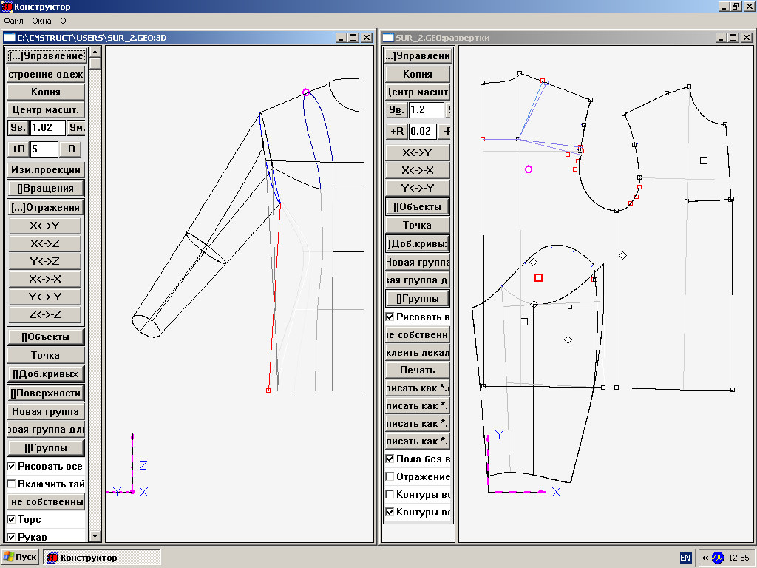
Рисунок 3 – Построение функциональной конструкции мужской куртки
в системе трехмерного проектирования СТАПРИМ

Основные результаты и выводы
Проведены теоретические и экспериментальные исследования и выполнены технологические разработки в области совершенствования информационного и методического обеспечения процесса формирования ассортимента производственной одежды, имеющие существенное значение для повышения уровня функционального соответствия изделий дифференцированной структуре профессионально-производственных ситуаций.

- Выполнен ретроспективный анализ развития и современного состояния теоретико-методических подходов к формированию ассортимента на предприятиях-разработчиках и предприятиях-потребителях производственной одежды, определены уровни функционирования ассортимента и участники процесса его формирования.
2. Выявлена номенклатура нормируемых функциональных характеристик изделий производственной одежды и осуществлена их кодификация.
3. Сформирована структурированная база справочной информации по функционально-эргономическим признакам изделий производственной одежды, определяющих их соответствие условиям эксплуатации.
4. Разработан способ совмещенного представления визуальной информации и типизированных (кодированных) данных о модельных особенностях изделий производственной одежды. Предусмотрена возможность изменения ряда модельных особенностей в зависимости от требований потребителя.
5. Разработаны информационно-логические модели процесса функционирования ассортимента производственной одежды, представляющие основу создания информационной системы для оперативного получения данных при планировании разработок фирм-производителей ПО, при заказе ПО предприятиями-потребителями и контроле за исполнением соответствующих правил и норм.
6. Разработаны основные модули информационной системы: база данных, программный блок и пользовательский интерфейс, позволяющие осуществлять хранение и обработку данных в контексте решения разноуровневых задач формирования ассортимента производственной одежды.
7. В структуру базы данных включена информация о нормируемых характеристиках изделий производственной одежды для пяти отраслей промышленности, по двум отраслям промышленности введены характеристики условий эксплуатации одежды различного назначения. Модели и характеристики модельных особенностей 250 изделий производственной одежды введены по ассортименту, производимому в условиях ООО «НПФ «Коруна».
8. Эффективность предложенной технологии решения задач формирования ассортимента ПО подтверждена результатами промышленной апробации разработанной информационной системы при выполнении заявок на поставку производственной одежды для работающих предприятий нефтепереработки и топливно-энергетического комплекса.

ОПУБЛИКОВАННЫЕ РАБОТЫ ПО ТЕМЕ ДИССЕРТАЦИИ
Статьи в журналах, входящих в «Перечень» ВАК
- Гаджибекова, И.А. Метод решения разноуровневых задач формирования ассортимента производственной одежды [Текст] / Е.Я. Сурженко, И.А. Гаджибекова, Л.Е. Сырковская // Известия вузов. Технол. текстильн. пром-сти. – 2007. – № 1с.
Статьи в сборниках
1. Гаджибекова, И.А. Конструкторское обеспечение программы формирования ассортимента производственной одежды [Текст] / И.А.Гаджибекова, Е.Я. Сурженко // Проблемы экономики и прогрессивные технологии в текстильной, легкой и полиграфической отраслях: сб. науч. тр. Вып 10. –СПб: СПГУТД, 2005. – С. 94-98.
- Гаджибекова, И.А. Использование баз данных и СУБД при проектировании ассортимента производственной одежды [Текст] / И.А.Гаджибекова, Е.Я. Сурженко // Проблемы экономики и прогрессивн. технологии в текстильной, легкой и полиграфической отраслях: сб. науч. тр. Вып 11. – СПб: СПГУТД, 2006. – С. 134-139.
- Гаджибекова, И.А. Разработка программного обеспечения информациионной системы «Отраслевой ассортимент» [Текст] // Совершенствование технологических процессов в пищевой и легкой индустрии: сб. науч. тр. преподавателей, сотрудников, аспирантов и студентов технологического факультета ДГТУ. Выпуск 2 – Махачкала: Изд-во ДГТУ, 2007. – С.83- 87.
Материалы конференций
- Гаджибекова, И.А. Проектно-типологический подход к проектированию ассортмента производственной одежды [Текст] / И.А.Гаджибекова, Е.Я. Сурженко // Совершенствование технологических процессов пищевой и легкой индустрии: Сб. докл. регион. науч.-практ. конференции (27-28 мая 2005 г.). - Махачкала: Изд-во ДГТУ, 2005.– С.73 -76.
- Гаджибекова, И.А. Разработка информационной системы «Отраслевой ассортимент производственной одежды» [Текст] // М-лы 9 –й Междунар. науч.-практ. конференции «Мода и дизайн: исторический опыт – новые технологии»: Сб. ст. - СПб.: СПГУТД, 2006. – С.287-291.
- Гаджибекова, И.А. Разработка коллекции спецодежды с помощью базы данных и программы «Отраслевой ассортимент» [Текст] / И.А.Гаджибекова, Е.Я. Сурженко // Сб. тезисов докл. ХХVII итоговой науч.-техн. конф. преподавателей, сотрудников, аспирантов и студентов ДГТУ. Ч.I. Технические науки – Махачкала: Изд-во ДГТУ. - 2006. – С.210-211.
- Гаджибекова, И.А. Тенденции развития организационных процессов поставок и эксплуатации спецодежды [Текст] // Современные проблемы формирования национальной инновационной экономики: М-лы Всероссийской науч.-практ. конф. 28-30 сентября 2006 г. – Махачкала: Изд-во ДГТУ. - 2006. – С.212-215.
Охранные документы
- Свидетельство № 2005611643 об официальной регистрации программы для ЭВМ «Отраслевой ассортимент» / Е.Я. Сурженко, И.А.Гаджибекова Л.Е. Сырковская. Зарегистр. в реестре программ РОСАПО 01.07.05.
- Свидетельство № 2006620178 об официальной регистрации базы данных «Отраслевой ассортимент» / Е.Я. Сурженко, И.А.Гаджибекова Л.Е. Сырковская. Зарегистр. в реестре баз данных РОСАПО 20.06.06.

